תיק הפרויקט - איליה שטורם

הפרויקט: נחש את הדגל

שם המורה: אסף צדיק

כיתה ובית ספר: י'7, גימנסיה גן נחום

שנה: 2021

מבוא:

נחש את הדגל -מופיע על המסך דגל של מדינה, השחקן יהיה צריך להקליד את האותיות הנכונות בסדר הנכון כדי לנחש בהצלחה את דגל המדינה. לאחר שהשחקן ניחש את הדגל הוא יעבור לשלב הבא עם דגל חדש.

מדוע בחרתי בו - הרעיון לפרויקט עלה לי לראש כשהסתכלתי על רשימת הפרויקטים, רציתי לעשות פרויקט מקורי שלא נעשה עדיין אבל שגם מחבר את התחביב שלי של גיאוגרפיה ודגלים. ידעתי שאם אני אעבוד על פרויקט שאני אוהב העבודה שלי תהיה מהנה ומהירה יותר.

תיאור הפרויקט:

* הפרויקט כולל 9 שלבים הכוללים דגלים מוכרים ולא מוכרים
* הפרויקט עושה שימוש בסאונד וכולל קטעי מוזיקה קצרים

דוגמת הרצה:

התכנית רצה באימולטור DOSBOX, אימולטור שמאפשר כתיבת פקודות

באסמבלי 16 ביט.

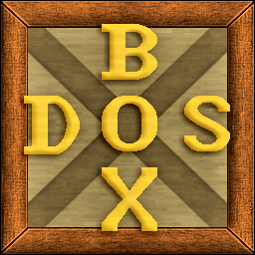

נריץ פקודות DOS בסיסיות, ניצור קובץ obj וקובץ exe - נקמפל את התוכנית שנכתבה בכתבן ++NotePad.

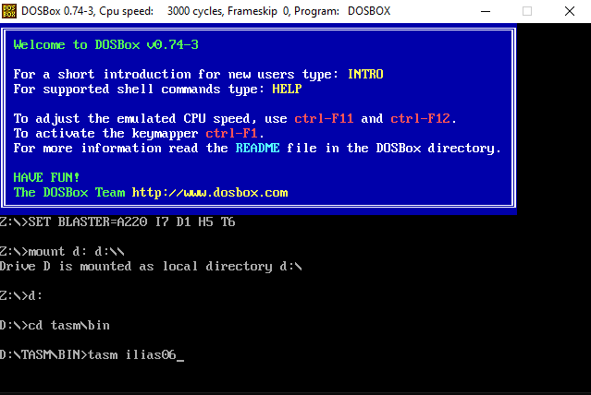

כשנפתח את הפרויקט נראה את מסך הפתיחה הבא, אפשר ללחוץ על כל כפתור במקלדת בשביל להתחיל את המשחק. אפשר גם ללחוץ על מקש M בשביל לבטל את הסאונד במשחק (לשים את המשחק על השתק), לחיצה שנייה על מקש M תחזיר את הסאונד (הסבר מפורט יותר נמצא בסוף המסמך)

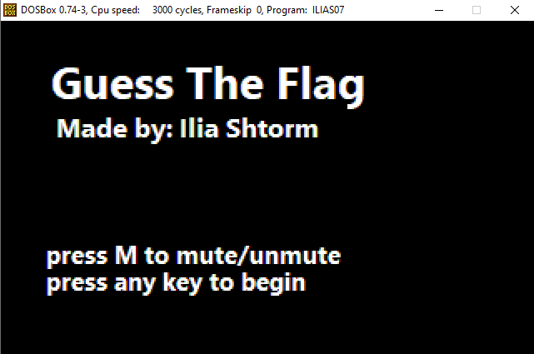

לאחר שנלחץ על מקש מסוים (לא M) נראה את המסך הבא: למעשה כבר התחלנו את המשחק ועלינו להקליד לאיזו מדינה שייך הדגל.

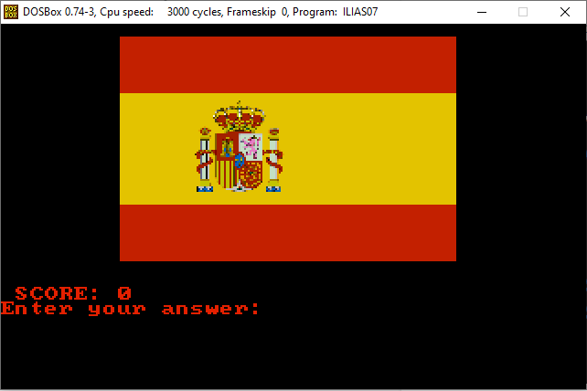

עם התשובה שלנו נכונה יושמע ג'ינגל קטן שאומר לנו שצדקנו.

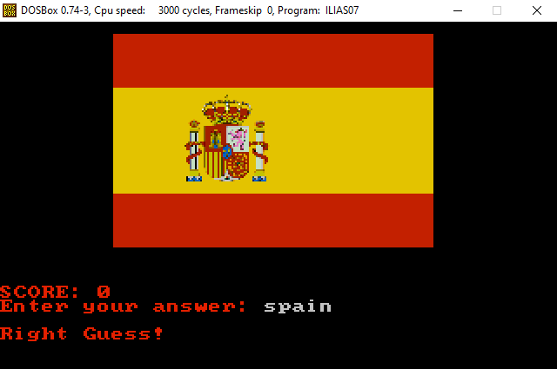

בנוסף, התווסף לנו נקודה לניקוד



אם התשובה שלנו לא נכונה, נקבל מסר שאומר שטעינו ולא נקבל נקודה.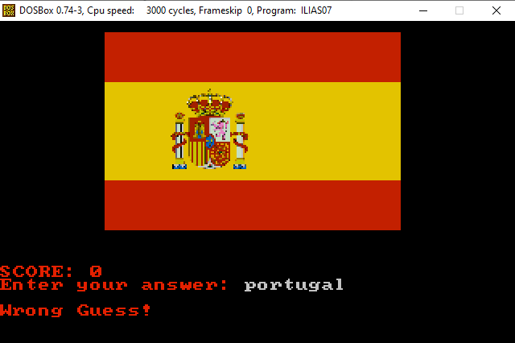

בשביל לעבור לשאלה הבאה נלחץ על מקש במקלדת.

עם בטעות רשמנו תשובה לא נכונה ונרצה למחוק אותה, אפשר להשתמש במקש הבקספייס (חזרה לאחור) בשביל למחוק את האות האחרונה שרשמנו ולכתוב אות אחרת במקומה

שימו לב: התשוב אינה מתייחסת לאותיות גדולות או קטנות ולכן לא צריך לדאוג עם רשמתם את התשובה בצורה נכונה.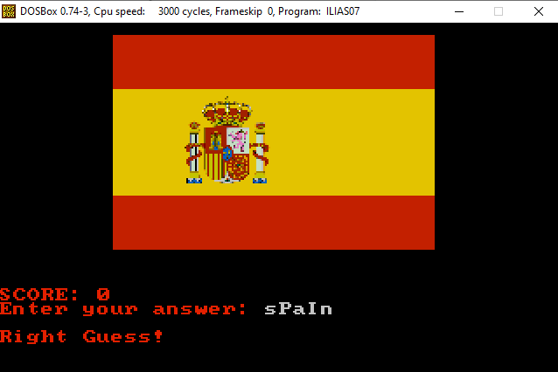

כפי שאתה רואים, אפילו שילוב של אותיות גדולות וקטנות לא משפיע על התשובה, זאת בזכות אלגוריתם שהופך את כל האותיות הגדולות לקטנות, אליו אפרט בהמשך.

טבלת משתנים:

משתני משחק:

| שם | סוג | גודל | מה הוא מכיל | תפקיד |
| --- | --- | --- | --- | --- |
| string | מערך | גודל כל  איבר- db  כמות  האיברים- 20 | ערך כל איבר-  $ | שומר את תשובתו של השחקן |
| score | מחרוזת | db | 'SCORE: $' | היכן נראה את הניקוד |
| points | מחרוזת | db | 30h, '$' | כמות הנקודות של השחקן |
| final_score | מחרוזת | db | 'your final score is: $' | יודפס בסוף התכנית יחד עם הניקוד |
| spain | מחרוזת | db | 'spain$' | לבדוק האם השחקן רשם את התשובה הנכונה |
| israel | מחרוזת | db | 'israel$' | לבדוק האם השחקן רשם את התשובה הנכונה |
| brazil | מחרוזת | db | 'brazil$' | לבדוק האם השחקן רשם את התשובה הנכונה |
| africa | מחרוזת | db | 'south@africa$' | לבדוק האם השחקן רשם את התשובה הנכונה |
| india | מחרוזת | db | 'india$' | לבדוק האם השחקן רשם את התשובה הנכונה |
| china | מחרוזת | db | 'china$' | לבדוק האם השחקן רשם את התשובה הנכונה |
| italy | מחרוזת | db | 'italy$' | לבדוק האם השחקן רשם את התשובה הנכונה |
| france | מחרוזת | db |  | לבדוק האם השחקן רשם את התשובה הנכונה |
| enter_msg | מחרוזת | db | 10, 13, 'Enter your answer: $' | היכן השחקן יקליד את תשובתו |
| maxLen_msg | מחרוזת | db | 10, 13, 'Reached Maximun Length$' | יודפס כאשר השחקן הגיע לכמות התווים המקסימלית (20) |
| wrong_guess_msg | מחרוזת | db | 10, 13, 'Wrong Guess!$' | יודפס כאשר השחקן רשם תשובה שגויה |
| right_guess_msg | מחרוזת | db | 10, 13, 'Right Guess!$' | יודפס כאשר השחקן רשם תשובה נכונה |
| levels | משתנה מספרי | db | 0 | לעקוב באיזה שלב נמצא השחקן |
| mute | משתנה מספרי (דגל) | db | 0 | השתקת הסאונד של המשחק והחזרתו |

משתני גרפיקה:

| שם | סוג | גודל | מה הוא מכיל | תפקיד |
| --- | --- | --- | --- | --- |
| start_bmp | מחרוזת | מוגדר db ,  בפועל גדול  ממנו | 'start.bmp', 0 | שם התמונה |
| spa_bmp | מחרוזת | מוגדר db ,  בפועל גדול  ממנו | 'spain.bmp', 0 | שם התמונה |
| isr_bmp | מחרוזת | מוגדר db ,  בפועל גדול  ממנו | 'israel.bmp', 0 | שם התמונה |
| bra_bmp | מחרוזת | מוגדר db ,  בפועל גדול  ממנו | 'brazil.bmp', 0 | שם התמונה |
| afr_bmp | מחרוזת | מוגדר db ,  בפועל גדול  ממנו | 'africa.bmp', 0 | שם התמונה |
| ind_bmp | מחרוזת | מוגדר db ,  בפועל גדול  ממנו | 'india.bmp', 0 | שם התמונה |
| chi_bmp | מחרוזת | מוגדר db ,  בפועל גדול  ממנו | 'china.bmp', 0 | שם התמונה |
| ita_bmp | מחרוזת | מוגדר db ,  בפועל גדול  ממנו | 'italy.bmp', 0 | שם התמונה |
| fra_bmp | מחרוזת | מוגדר db ,  בפועל גדול  ממנו | 'france.bmp', 0 | שם התמונה |
| filehandle | מחרוזת | dw | ? | מספר בעזרתו ניתן  לפתוח הקובץ |
| Header | מערך | גודל כל  איבר- db  כמות  האיברים- 54 | ערך כל איבר - 0 | מציין שסוג הקובץ  הוא 'bmp 'ערך |
| Palette | מערך | גודל כל  איבר- db  כמות  האיברים- 4*256 | ערך כל איבר - 0 | 256 צבעים |
| ScrLine | מערך | גודל כל  איבר- db  כמות  האיברים- 320 | ערך כל איבר - 0 | ערך כל איבר - 0 |
| ErrorMsg | מחרוזת | מוגדר db ,  בפועל גדול  ממנו | 'ERROR', 10, 13, '$' | הודעת שגיאה עבור העלאת תמונה |

משתני סאונד:

| שם | סוג | גודל | מה הוא מכיל | תפקיד |
| --- | --- | --- | --- | --- |
| c6 | משתנה מספרי | מוגדר db ,  בפועל גדול  ממנו | 1141 | תדר התו |
| g6 | משתנה מספרי | dw | 1436 | תדר התו |
| b6 | משתנה מספרי | dw | 1207 | תדר התו |
| cx1 | משתנה מספרי | dw | ? | שומר את מהירות התו |
| cx2 | משתנה מספרי | dw | ? | שומר את מהירות התו |

תרשים קריאות בין קוד התכנית לבין פרוצדורות ובין פרוצדורות לפרוצדורות:

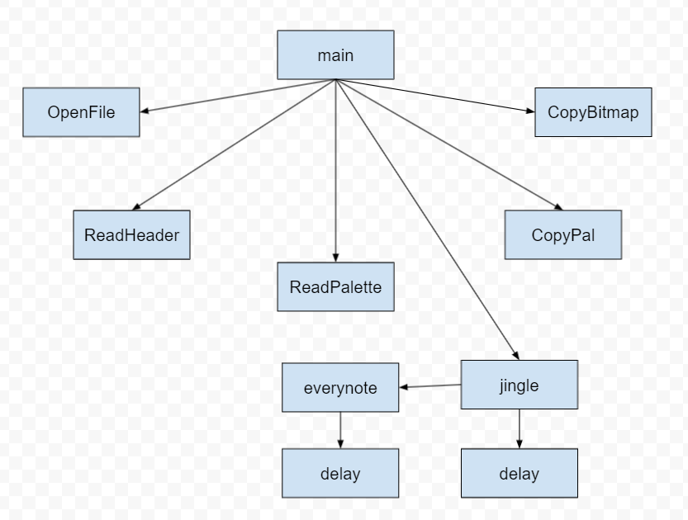

| סמל מוסכם | משמעות |
| --- | --- |
|  | התחלה / סיום של תכנית |
|  | הוראה/ות לביצוע  (למשל הוראות השמה, חישוב) |
|  | קריאה לפרוצדורה |
|  | קלט/פלט |
|  | הוראות תנאי - אמת/שקר |
|  | לולאה |
|  | מקשר בין שני סמלים בתרשים ומראה את כיוון זרימת הביצוע של התכנית/פרוצדורה |
|  | מקשר בין חלקי תרשים המתפרשים  על פני עמודים שונים  תוכן העיגול יכיל תווית מספרית או מילולית |

פרוצדורות עזר להעלאת תמונת BMP:

טענת כניסה: הפעולה מקבלת באמצעות משתנה את שם הקובץ

טענת יציאה: הפעולה פותחת את הקובץ

פרוצדורת OpenFile:

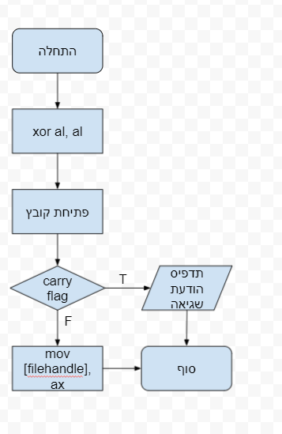

טענת כניסה: הפעולה מקבלת משתנה.

טענת יציאה: הפעולה בודקת אם הקובץ הוא מסוג BMP.

פרוצדורת ReadHeader:

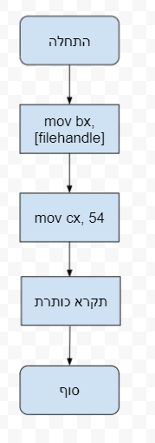

טענת כניסה: הפעולה מקבלת באמצעות משתנה את פלטת הצבעים.

טענת יציאה: הפעולה מתרגמת את הצבעים.

פרוצדורת ReadPalette:

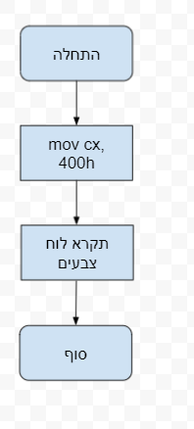

פרוצדורת CopyPal:

הפעולה פותחת את לוח הצבעים

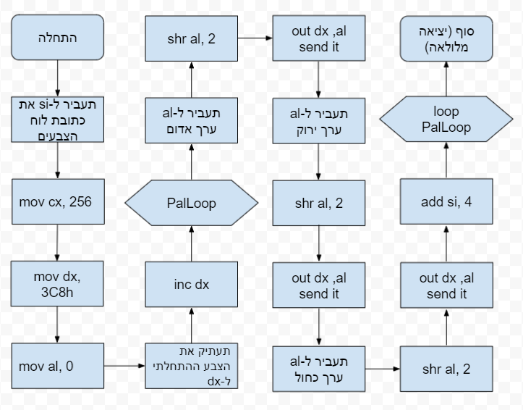

פרוצדורת CopyBitmap:

הפרוצדורה מדפיסה את התמונה

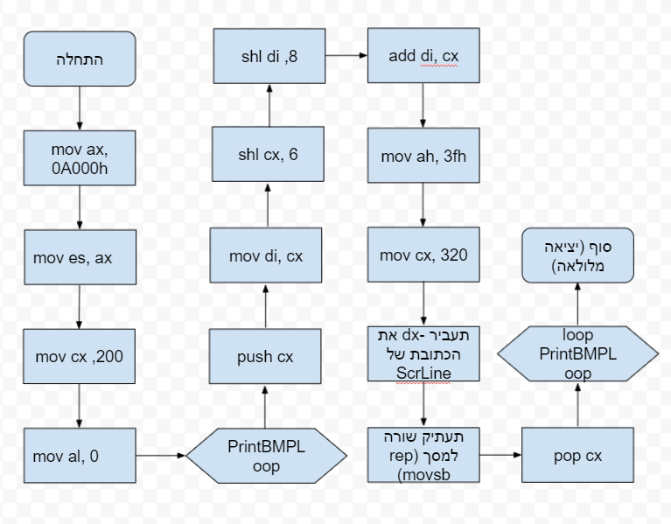

פרוצדורת delay:

מחכה זמן נתון

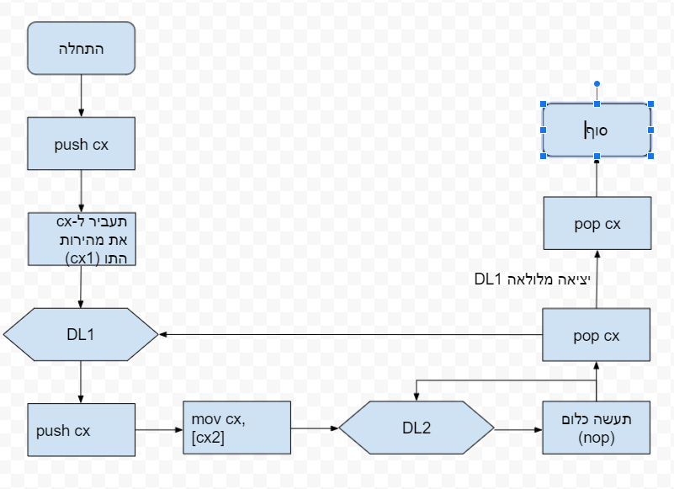

פרוצדורת everynote:

מפעילה סאונד

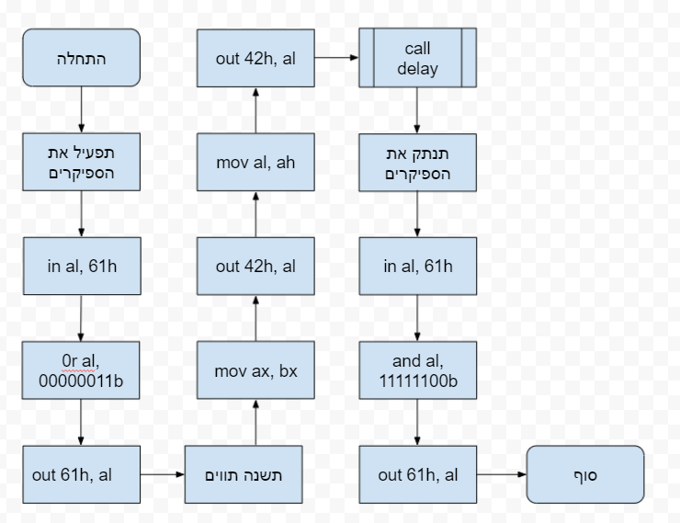

פרוצדורת jingle:

משמיעה קטע מוזיקלי קצר כאשר השחקן רושם תשובה נכונה

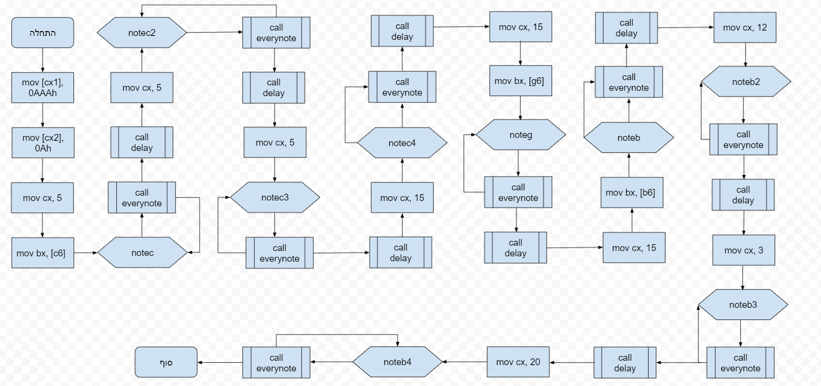

תרשים הזרימה המלא נמצא בעמודים למטה

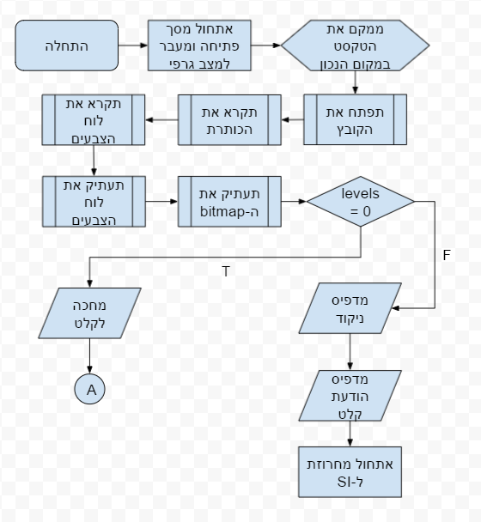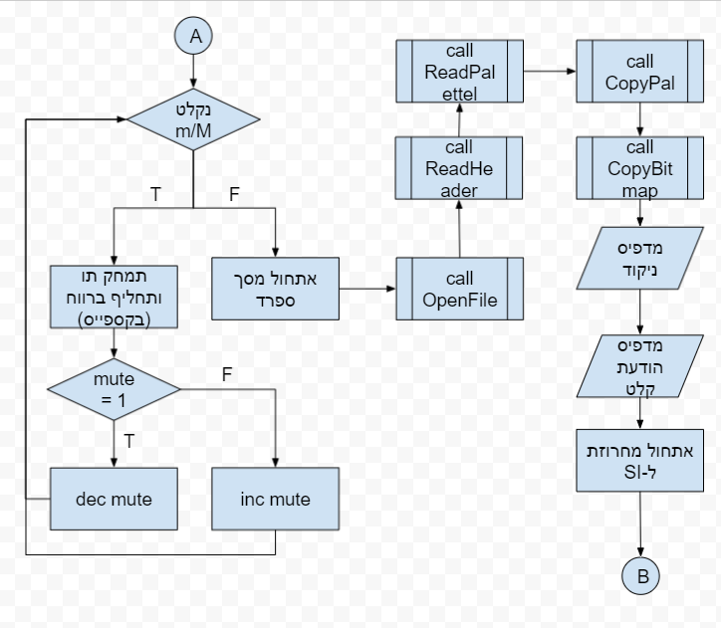

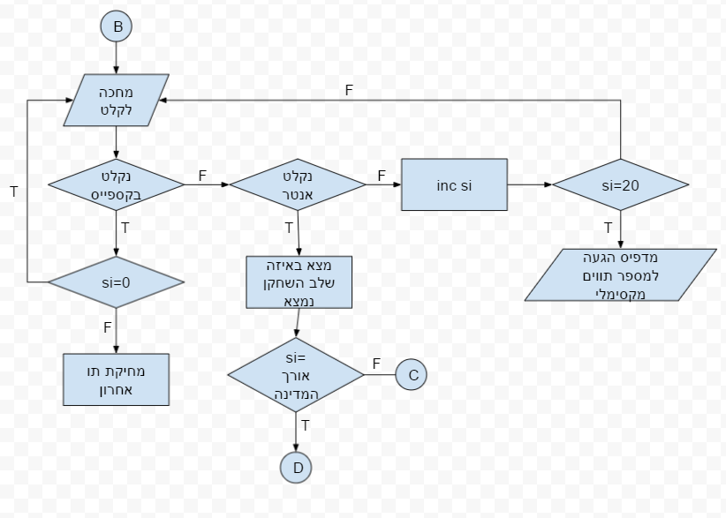

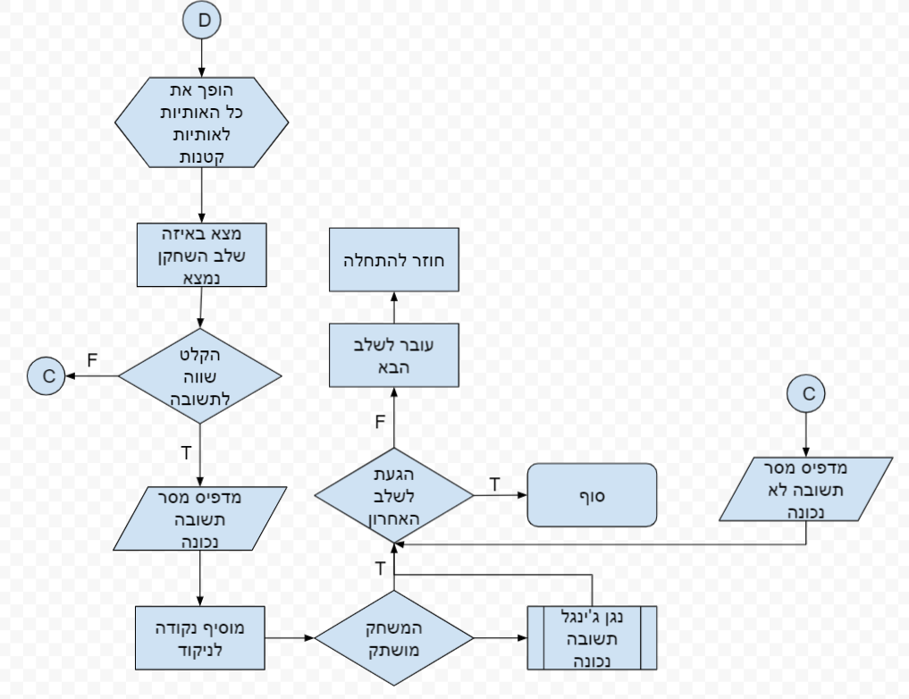

אלגוריתמים בתכנית:

בתכנית נמצאים הרבה אלגוריתמים מתוחכמים שכתבתי שקשים להבנה רק מלהסתכל על הקוד, לכן אפרט עליהם יותר כאן.

הפיכת כל האותיות הגדולות לקטנות:

מטרה: לאפשר לשחקן לכתוב בתשובתו גם אותיות קטנות וגם גדולות.

מימוש: לאחר שהשחקן הכניס את תשובתו התוכנית בודקת לכל אות האם היא קטנה מ-'a', זאת בגלל שבטבלת אסקי אותיות גדולות באות לפני אותיות גדולות לכן אם האות קטנה מ-'a' זה אומר שהיא אות גדולה. ברגע שהתכנית מצאה אות גדולה היא מוסיפה לה 20h בשביל להפוך אותה לאות קטנה (a=61h, A=41h).

לאחר שהתוכנית הפכה את כל האותיות לאותיות הקטנות היא משווה את התשובה החדשה לתשובה הנכונה (שהיא מורכבת רק מאותיות קטנות) ואם התשובות זהות אז התשובה נכונה.

מקש חזרה לאחור (בקספייס):

מטרה: לאפשר לשחקן למחוק ולתקן טעויות שעשה בזמן הכתיבה

מימוש: שימו לב: מקש הבקספייס עצמו לא מוחק תווים כמו שאנחנו רגילים שיעשה, אלה חוזר לתו הקודם, לכן בשביל לחקות את פעולת המחיקה נצטרך לכתוב אותה בעצמנו.

**חשוב לזכור:** כמות התווים שהשחקן מקליד נשמרת ב-si

בזמן המשחק התוכנית בודקת בכל פעם שלחצת על מקש במקלדת עם המקש הזה היה בקספייס - אם כן, התכנית מחליפה את התו עליו הוא נמצא ברווח כדי לדמות מחיקה (תזכרו המקש לא באמת מוחק אלא עובר לתו שלפניו) ומוריד את si ב-1.

בשביל לא למחוק את הטקסט שבאדום, התכנית בוקדת עם si שווה לאפס (כלומר, השחקן לא כתב כלום עדיין) - אם כן, התכנית מדלגת על המחיקה.

מקש השתק:

מטרה: לאפשר לשחקן להשתיק את המשחק ולשחק מבלי מוזיקה.

מימוש: במסך הפתיחה ניתנת אפשרות להשתיק את המשחק ע''י לחיצה על מקש ה-M. למעשה כאשר השחקן לוחץ על מקש M הוא כותב למסך את התו עצמו, אך אנחנו לא רוצים לתת לו אפשרות לכתוב על מסך הפתיחה לכן נמחק את התו באמצעות אלגוריתם המחיקה למעלה.

במשחק יש לנו דגל שבודק האם המשחק מושתק או לא (1=מושתק, 0=לא מושתק)

ברירת המחדל שלו היא 0, לכן כשנלחץ לראשונה על M התכנית תגדיל אותו ב-1 (דגל=1) עם הדגל כבר שווה לאחד התכנית תוריד ממנו 1 (דגל=0).

כאשר השחקן רשם את התשובה הנכונה, לפני שהתוכנית תשמיע את הג'ינגל, היא בודקת אם הדגל שווה ל-1, עם כן התכנית תדלג על הפרוצדורה ותעבור לשלב הבא, אחרת, היא תיכנס לפרוצדורה ותשמיע את הג'ינגל.

תוכנות בהן השתמשתי:

NotePad++, DosDox 0.74, tasm

מקורות עזר:

ספר הלימוד של גבהים.

מידע, הסברים, הוראות ותוכנות שמצאתי באמצעות מנוע החיפוש גוגל.